- 设计题目
题目：第1题，计时工资计算。
要求：某学生利用暑期到快递公司打工，该公司以底薪加计件工资的形式，并以周为结算周期给实习学生发工资。具体计薪办法是：实习学生一周工作6天，每天基本工资220元，每天送快递100件为基本要求，超过100件的则每件增加1.5元，每天不足100件则每少1件扣1.2元。根据某同学某周内各天的快递量（如102,176,147,89,138,72）编程计算该实习学生的周工资。
- 设计说明

2.1 程序总体功能描述（支撑报告要求二-1）
本程序的基本功能是根据题目指定规则计算实习学生周工资。除此以外本程序还有以下辅助功能：
设定每日快递量：每日快递量可以通过键盘输入或读取指定文件两种方式得到。输入文件的内容是六个以空格分隔的数字，若多于六个数字则只取前六个数字，默认输入文件路径为C:\data.txt。
显示每日快递量：将工作日的快递量显示在屏幕上，如果当日快递量高于基本要求，则当日快递量用绿色显示；如果当日快递量低于基本要求，则当日快递量用红色显示；如果当日快递量于基本要求持平，则当日快递量用白色显示。
计算并显示周工资：周工资保留一位小数，用白色字体输出。
错误输出功能：将计算或文件操作时发送的错误信息及错误码用红色字体输出。
主菜单功能：主菜单使用多种颜色显示，美观而又人性化，可以让用户快速上手程序。

2.2 程序框图（支撑报告要求二-4）
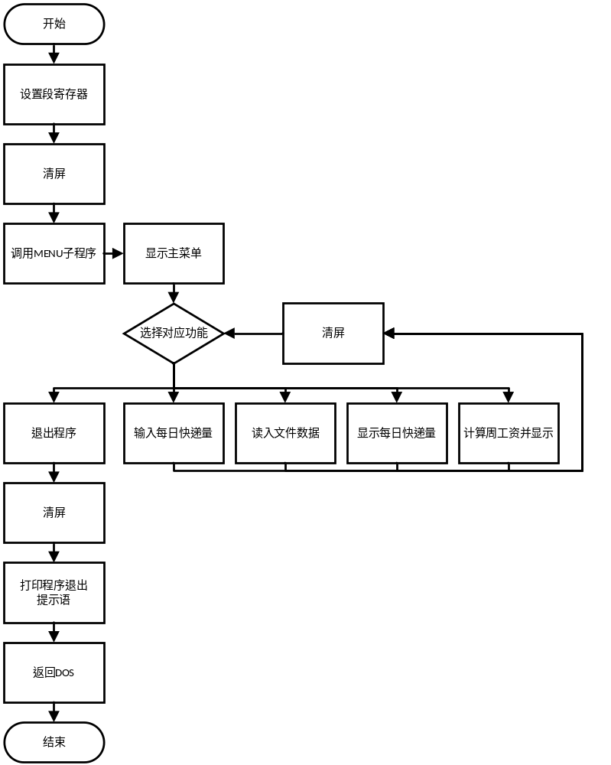

2.3 子程序任务划分及其调用关系（支撑报告要求二-2）
根据功能将整个程序划分为这些子程序：子程序CAL：计算周工资并将结果保存子程序DISPS：以亮白色打印周工资子程序INPUT：通过键盘输入每天的快递量子程序READF：根据数据段中的文件名从文件中读入每天的快递量子程序SETF：通过键盘设定文件名子程序SHOWDATA：打印每天快递量，并根据快递量与基本要求的关系设定颜色。子程序MENU：打印主菜单，并根据输入调用相关子程序。主程序MAIN：完成段寄存器的设置，进入主循环，返回DOS。子程序ERROR：处理错误情况，输出错误信息。
为了支撑以上子程序的输出功能还需要这些输出子程序：输出子程序DISPBXH：打印有颜色的十六进制数。输出子程序DISPBXD：打印有颜色的十进制数。输出子程序COLORW：打印有颜色的字符输出子程序COLORS：打印有颜色的字符串。
具体的子程序调用关系如下图：
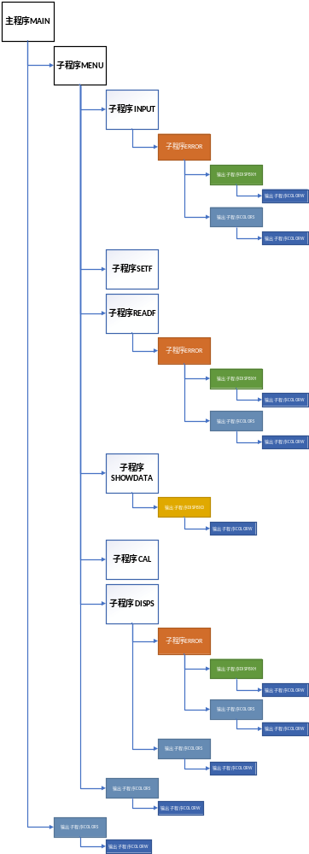

2.4 子程序详细说明（支撑报告要求二-3、二-5）
本部分内容依次介绍子程序的功能、参数传递情况进行详细说明，并给出子程序的流程图。

2.4.1 ERROR子程序
功能：对错误进行处理，返回主循环，并输出错误信息。1号错误是除法溢出，2号错误是输入内容非数字，3号错误是输入的无符号数字溢出，4号错误是文件名长度过长，6号错误是打开文件失败，7号错误是读文件失败，8号错误是关闭文件失败，9号错误是文件内容不符合规范。
入口参数：AX(错误码)、BX(错误类型)、不利消息主题色（红色）存储于内存单元DEDCOL。
出口参数：无
调用关系：被DISPS、INPUT、READF调用
占用寄存器：AX,BX,CX,DX,SP
流程图：
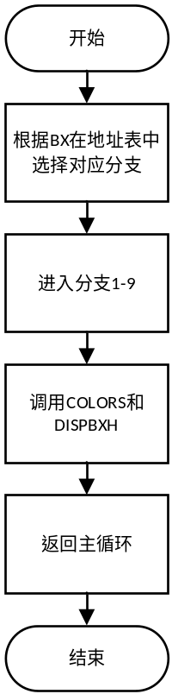

2.4.2 DISPBXH子程序
功能：打印有颜色的十六进制数
入口参数：BX(无符号二进制数)、CL(输出颜色)。
出口参数：无
调用关系：被ERROR调用
占用寄存器：AX,BX,CX,DX,DI
流程图：
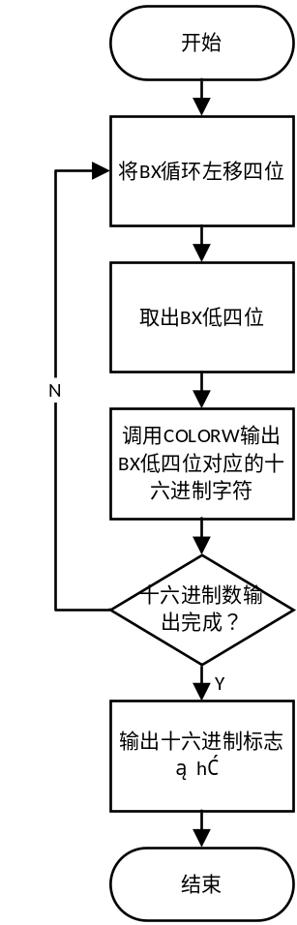

2.4.3 DISPBXD子程序
功能：打印有颜色的十进制数
入口参数：BX(无符号二进制数)、CL(输出颜色)。
出口参数：无
调用关系：被SHOWDATA调用
占用寄存器：AX,BX,CX,DX,DI
流程图：
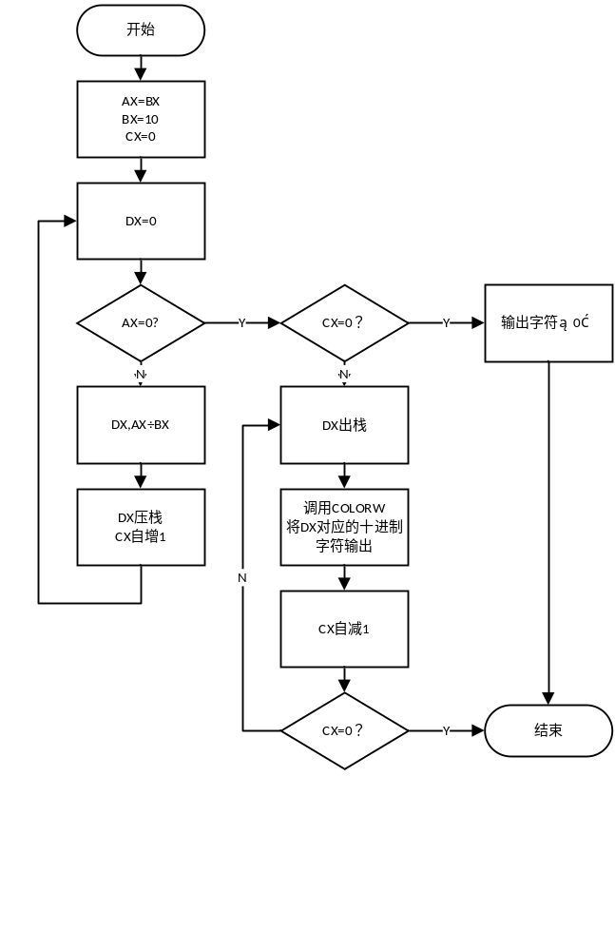

2.4.4 COLORW子程序
功能：打印有颜色的字符
入口参数：AL(输出字符的ASCII码)、CL(输出颜色)。
出口参数：无
调用关系：被COLORS、DISPBXH、DISPBXD调用
占用寄存器：AX,BX,CX,DX
流程图：
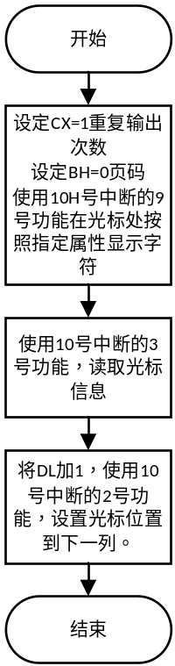

2.4.5 COLORW子程序
功能：打印有颜色的字符串
入口参数：DX(输出字符串所在数据段首地址)、CL(输出颜色)。
出口参数：无
调用关系：被ERROR、DISPS、MENU、MAIN调用
占用寄存器：AX,BX,CX,DX,BP,SI
流程图：
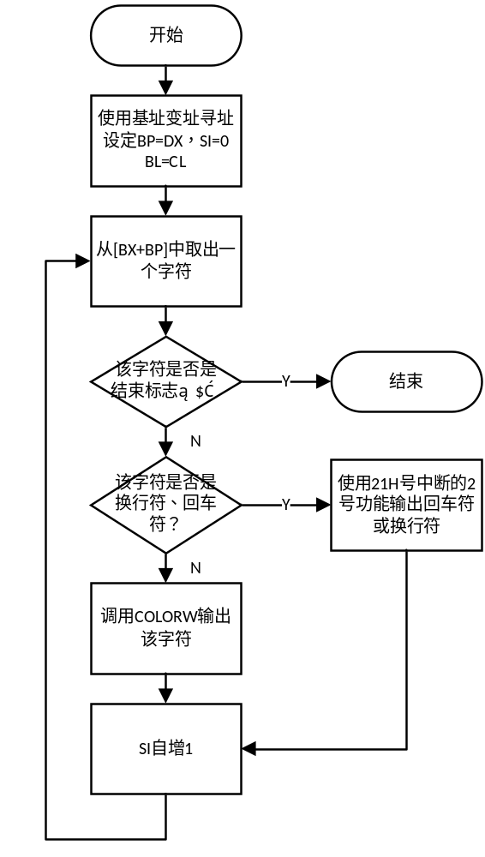

2.4.6 CAL子程序
功能：计算周工资
入口参数：ARRAY（工作数据数组，存放每一天的快递量）、LEN（工作数组长度）、BASE_S（基本工资，单位（角））、BASE_Q（基本快递量）、AWARD（多余基本快递量的每件快递的奖金（角/件））、DEDUCT（不足基本快递量的每件快递的扣费（角/件））
出口参数：SALARY（周工资）
调用关系：被MENU调用
占用寄存器：AX,BX,CX,DX,SI
流程图：
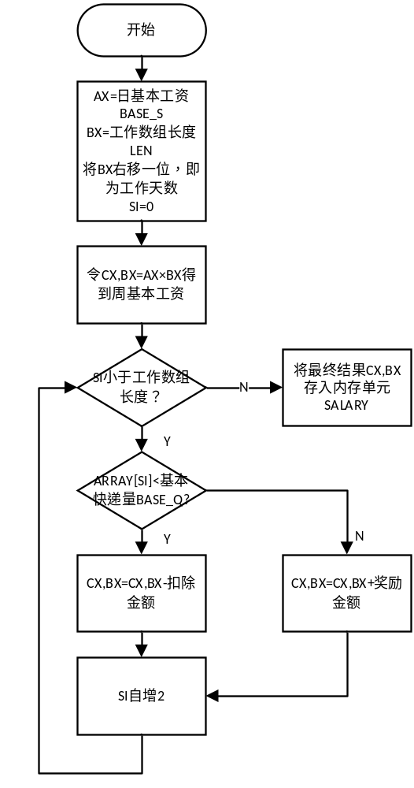

2.4.7 DISPS子程序
功能：用中性消息主题色（亮白色）打印周工资 （单位：元）
入口参数：SALARY（周工资）、SCOL（亮白色）
出口参数：无
调用关系：被MENU调用
占用寄存器：AX,BX,CX,DX
流程图：
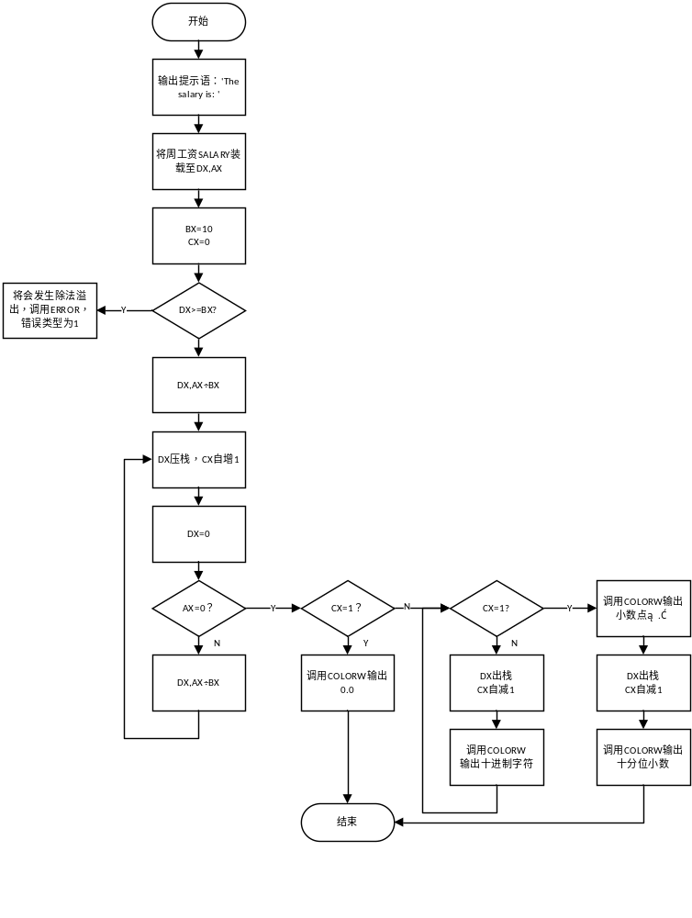

2.4.8 INPUT子程序
功能：输入每天快递量
入口参数：WEEK（工作日缩写）
出口参数：ARRAY（工作数据数组，存放每一天的快递量）
调用关系：被MENU调用
占用寄存器：AX,BX,DX,SI
流程图：
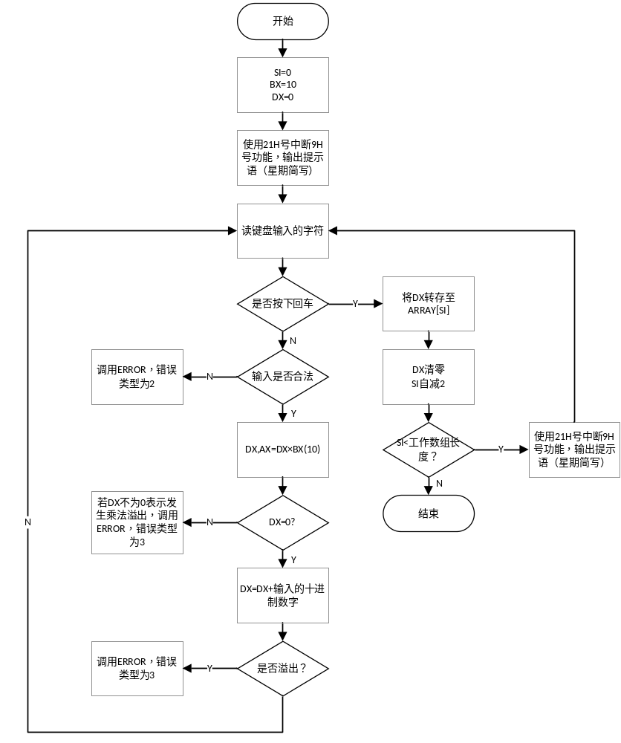

2.4.9 READF子程序
功能：从文件中读入每天快递量
入口参数：FILE（文件名）、LEN（工作数组长度）
出口参数：ARRAY（工作数据数组，存放每一天的快递量）
调用关系：被MENU调用
占用寄存器：AX,BX,CX,DX,SI
流程图：
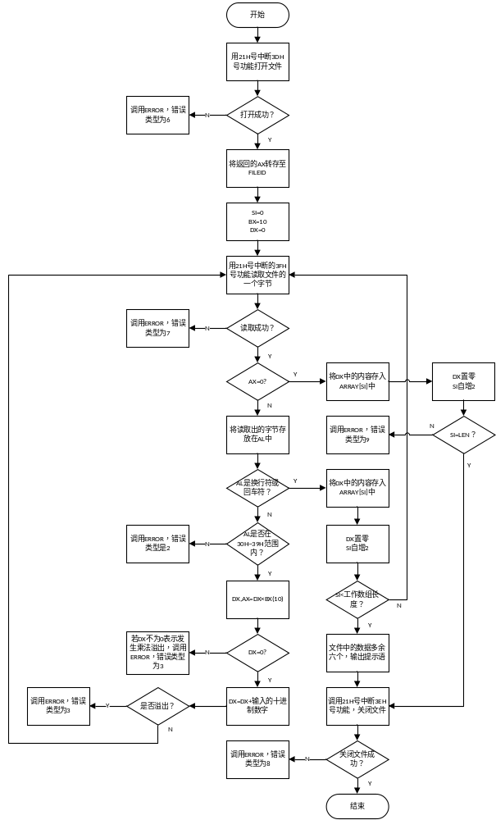

2.4.10 SETF子程序
功能：设置文件名
入口参数：无
出口参数：FILE（文件名）
调用关系：被MENU调用
占用寄存器：AX,BX,DX
流程图：
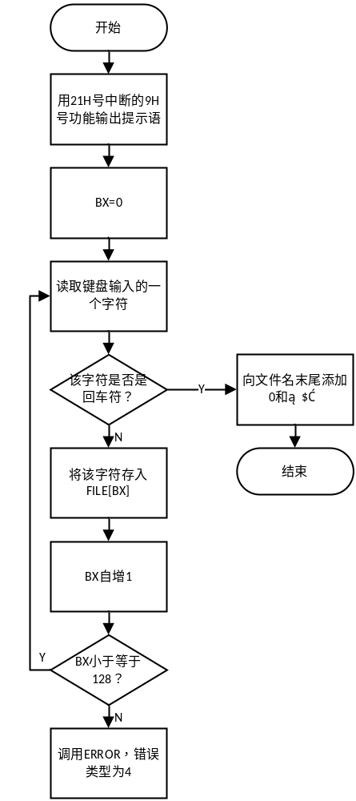

2.4.11 SHOWDATA子程序
功能：打印每天的快递量，高于基准量用有利消息主题色打印，低于用不利消息主题色打印。
入口参数：SALARY、AWACOL、DEDCOL
出口参数：无
调用关系：被MENU调用
占用寄存器：AX,BX,CX,DX,SI
流程图：
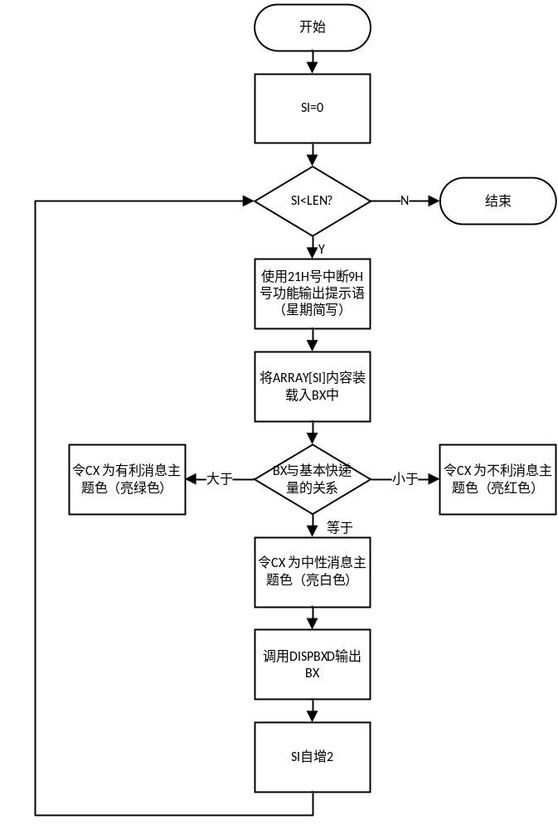

2.4.12 MENU子程序
功能：打印主菜单，并根据输入调用相关子程序
入口参数：无
出口参数：无
调用关系：被MAIN调用
占用寄存器：AX,BX,CX,DX
流程图：
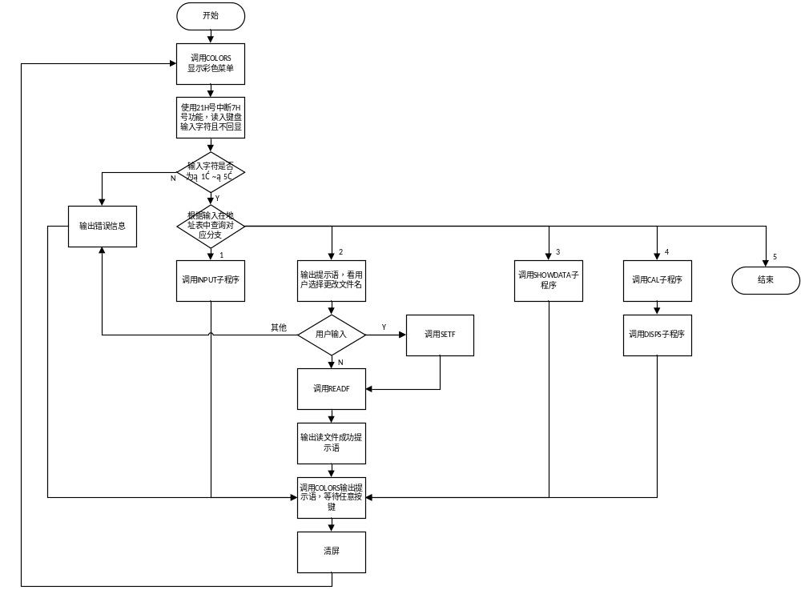

2.4.12 MAIN子程序
功能：主程序，完成段寄存器的设置，进入主循环，返回DOS。
流程图：
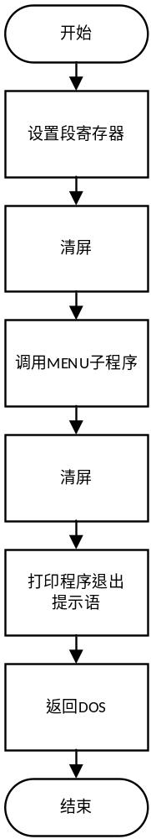

2.5 程序清单（支撑报告要求二-6）
程序清单附在报告文末。
- 调试说明

3.1程序调试情况（支撑报告要求三-1）

3.1.1遇到的问题和解决方法
- 错误：文件路径使用的是电脑的路径。
原因：DOSBox使用的是其虚拟目录，其虚拟C盘目录建立在某一文件夹下。
解决方法：文件路径应该是相对DOSBox的文件路径。
例如相对电脑的路径G:\document\Dos\data.txt应该改为C:\data.txt。
- 错误：用ERROR子程序处理错误后无法正常退回Dos。
原因：ERROR子程序在对栈指针的重新定位有误，返回MENU应该让栈中仅保留有AX、BX、CX、DX和调用MENU压入的地址。由于MENU是远调用，因此压入的地址为CS：IP，所以将SP定位到TOS-10是不对的。
解决方法：将SP定位到TOS-12
- 错误：INPUT子程序对于输入数据是否溢出判断不准确
原因：INPUT子程序仅仅在DX乘10时判断是否溢出，对于最后个位数字的相加没有加以判断，导致超过65535的一些数据没有触发错误。
解决方法，在最后各位数字的加法中判断是否溢出，如果溢出就转入错误处理。

3.1.2 技巧分析与总结
通过本次大作业，我总结出了以下编程技巧：
- 在使用DOSBox之前，首先要确认其虚拟目录到底建立在哪一个文件夹中。
- 在写一个较大的程序时，先要构思程序的大致框架，编写程序时逐步实现功能，边写程序边调试，这样程序编写的相率很高。
- 使用内建功能，一定要仔细阅读官方文档，防止因为理解不充分而导致的错误。
- 对程序进行测试时一定要对边界数据进行测试。
- 编写子模块时要标清楚入口参数和出口参数，同时要避免把程序写死，将各个模块解耦，以便在其他项目中重复使用模块。

3.2 连接情况（支撑报告要求三-2）
本程序仅有一个ASM文件，因此并不需要特殊的连接操作，仅仅需要将K1852146.ASM汇编成K1852146.OBJ，在将K1852146.OBJ连接成K1852146.EXE即可。
具体流程如下：
- 在NotePad++中完成程序编写：
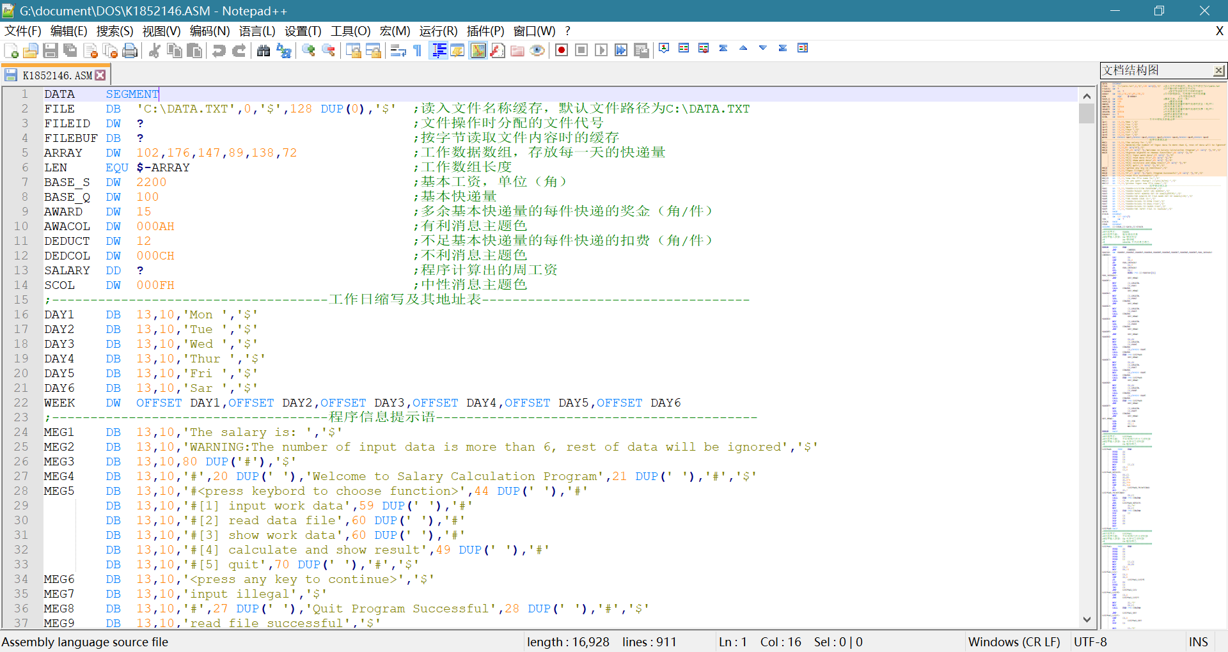
- 在DOSBox中用masm.exe完成汇编：
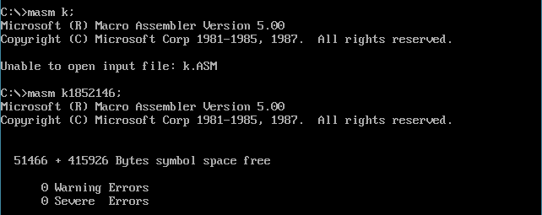
- 在DOSBox中用link.exe完成连接：
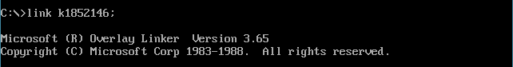
- 在DOSBox中运行程序K1852146.exe
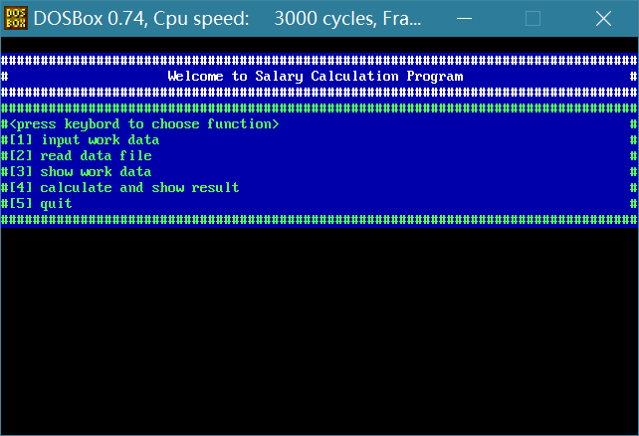
以上过程没有问题发生。

3.3 测试（支撑报告要求三-3）

3.3.1 输入功能与显示工作量功能测试
- 输入 102 176 147 89 138 72（一般情况等价类）
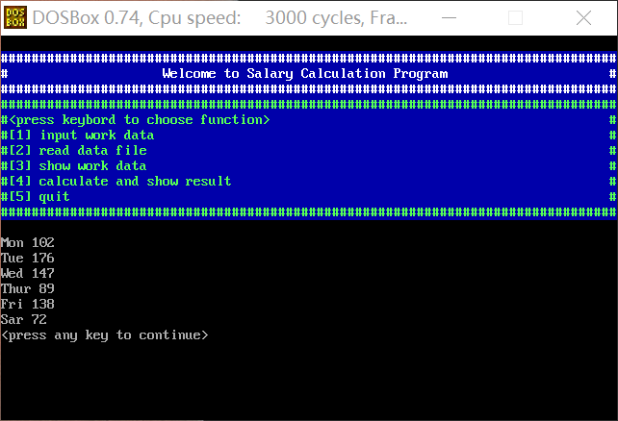
显示
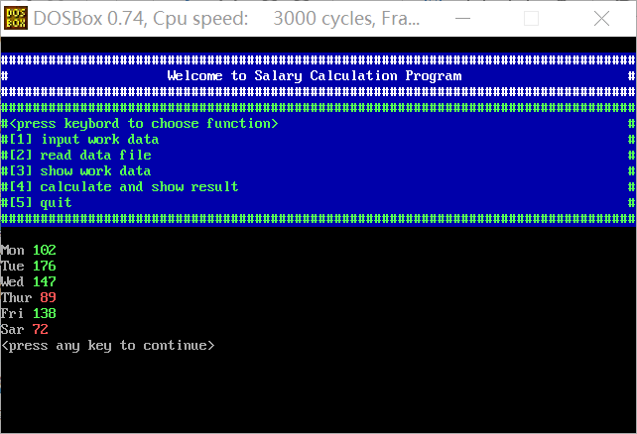
- 输入 0 0 0 0 0 0（临界点）
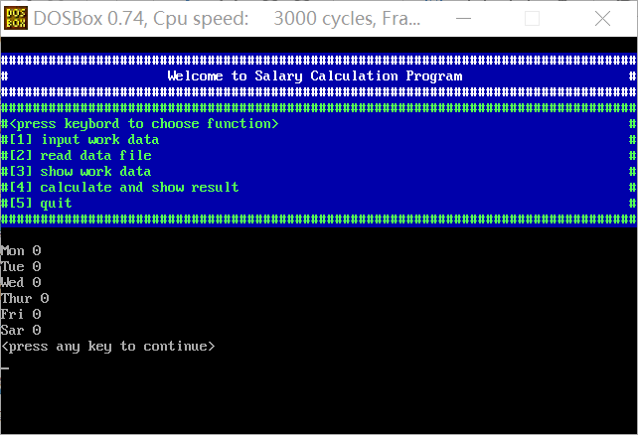
显示
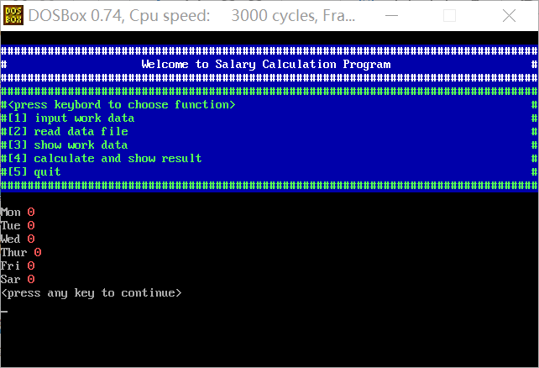
- 错误输入 100 65535 ……（溢出错误等价类）
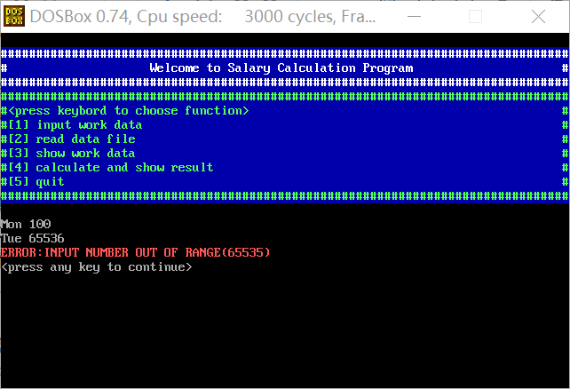
- 错误输入a……（非法输入等价类）
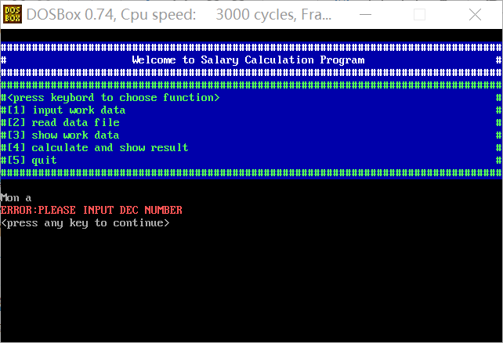

3.3.2 读文件功能
- 读默认文件（一般情况等价类）
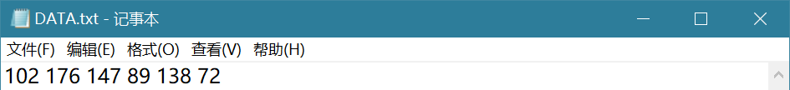
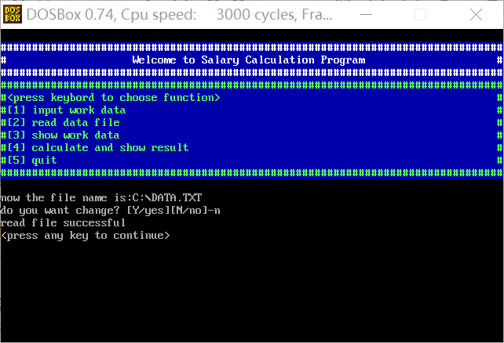
显示
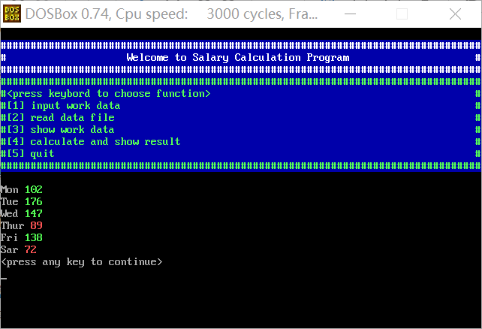
- 读指定文件（一般情况等价类）
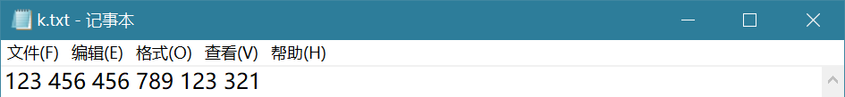
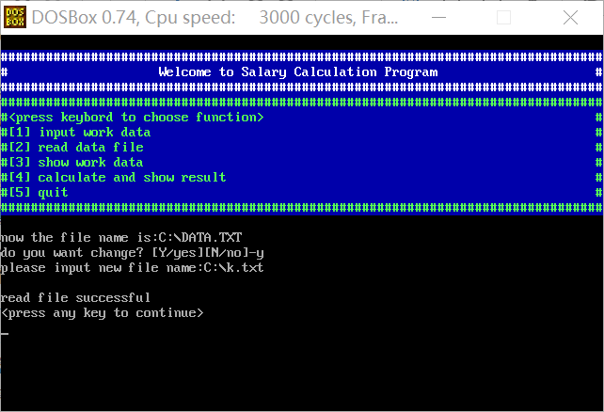
显示
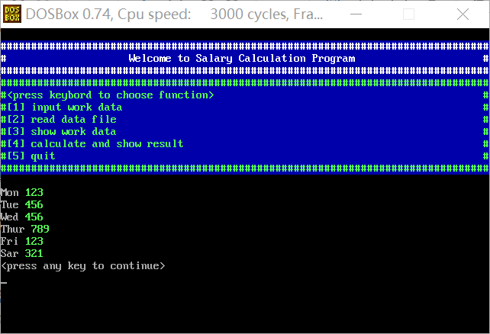
- 读错误文件名（错误文件名等价类）
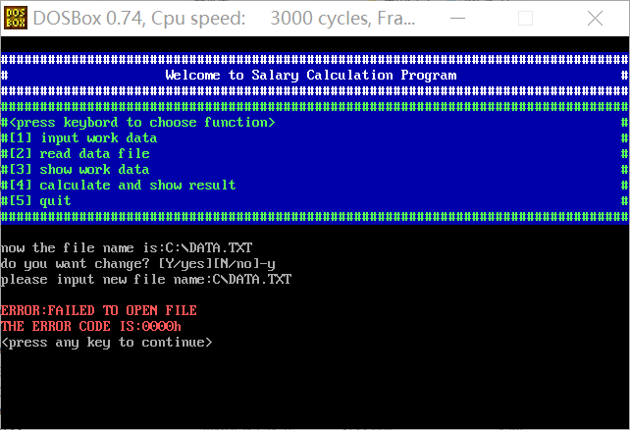
- 读过量数据文件（过量数据等价类）
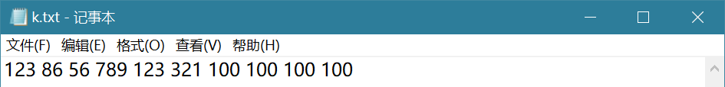
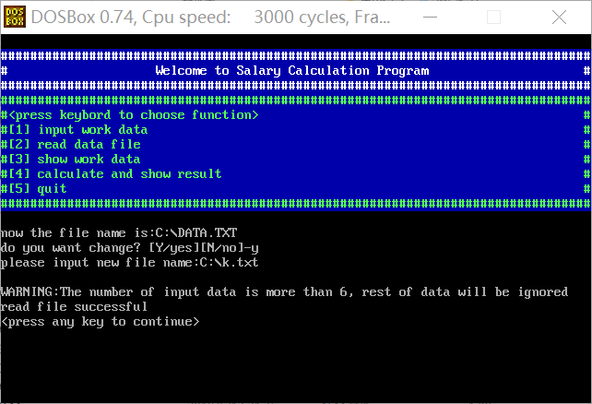
显示
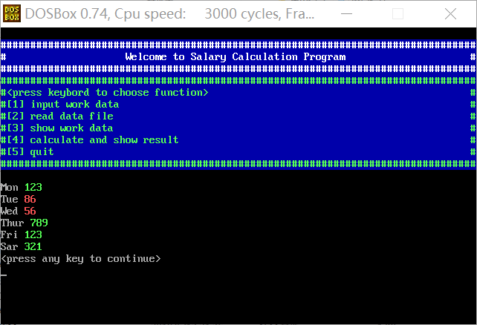
- 读过长文件名：（过长文件名等价类）
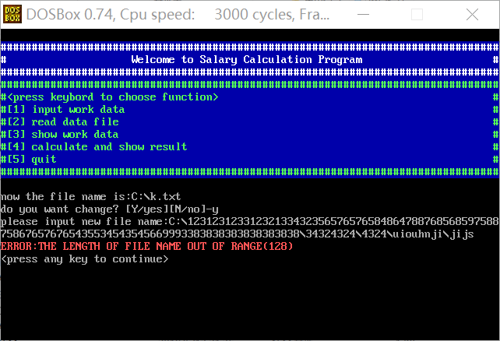
- 读入超范围数据（溢出数据等价类）
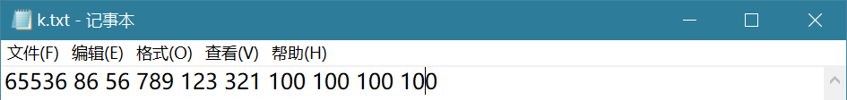
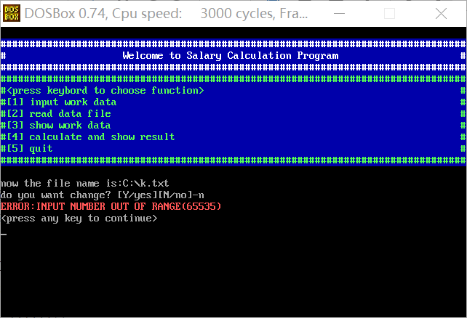
- 错误指令（错误指令等价类）
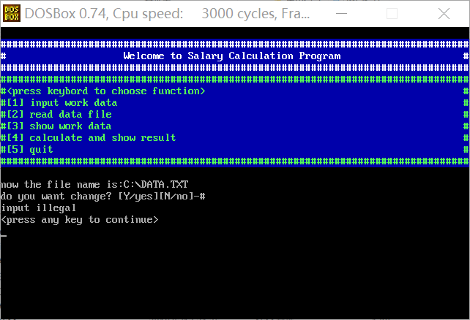

3.3.3 计算与显示结果功能测试
- 数据（一般情况等价类）
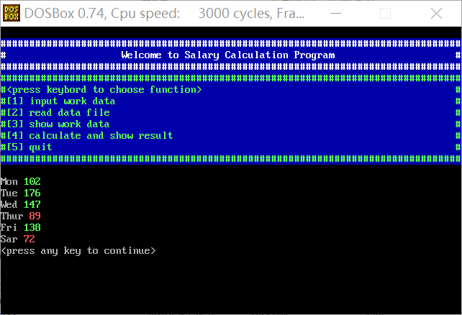
计算结果
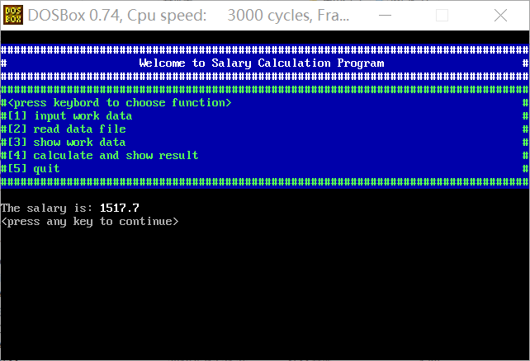
- 数据（临界点等价类）
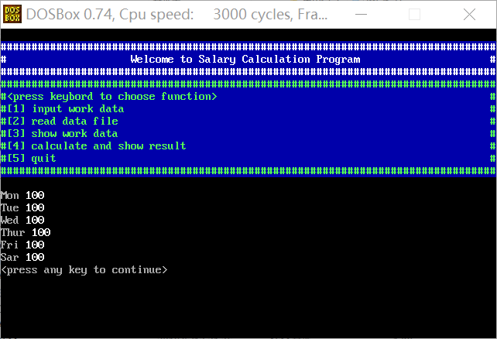
计算结果
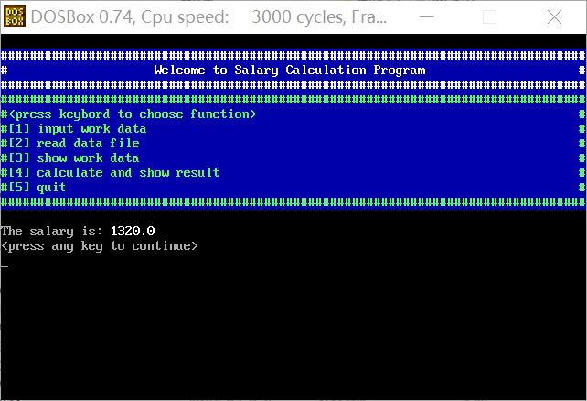
- 数据（临界点等价类）
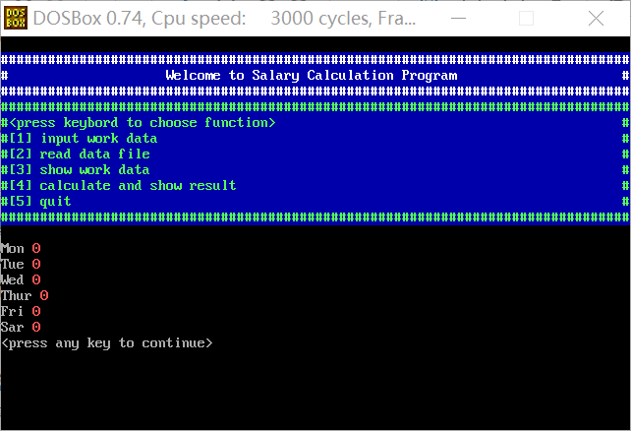
计算结果
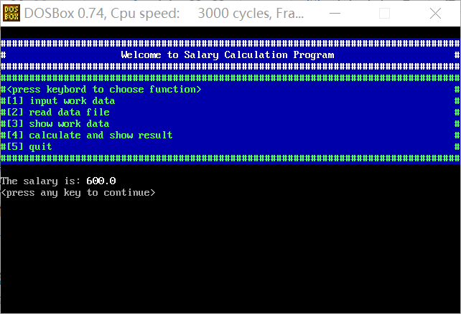
- 数据（除法溢出等价类）
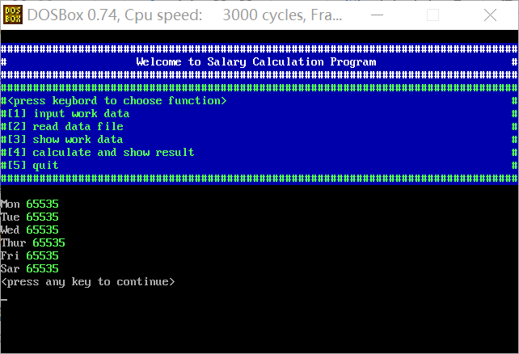
计算结果
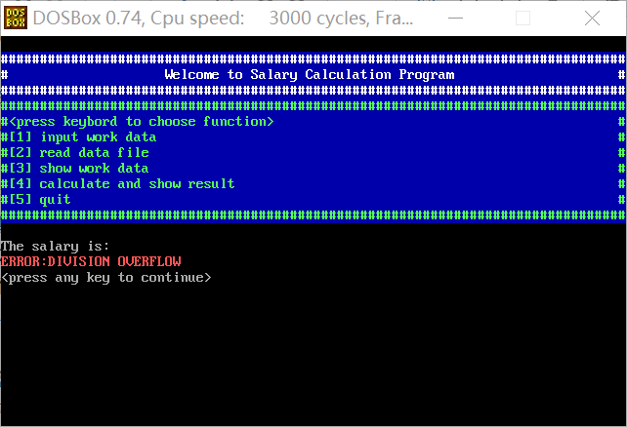
- 数据（一般情况等价类）
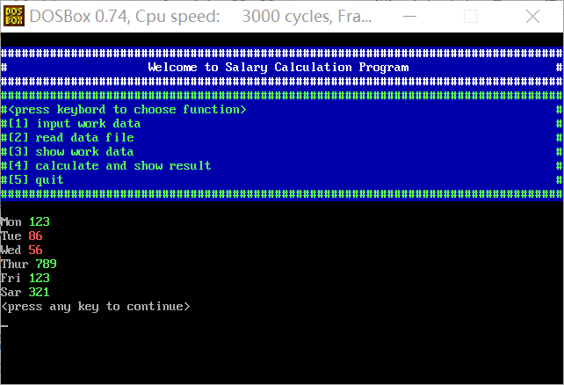
计算结果
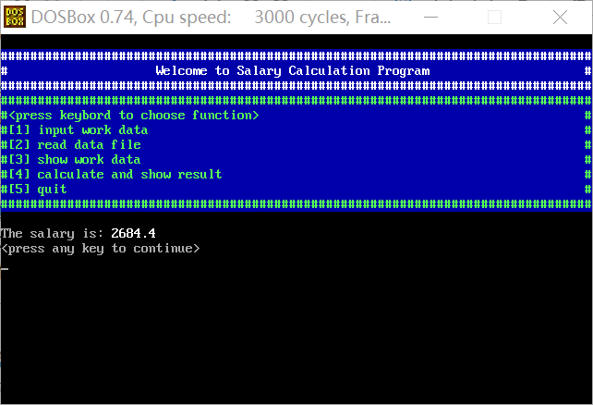

3.3.4 主菜单与退出测试：
- 错误指令测试（错误指令等价类）
输入‘t’
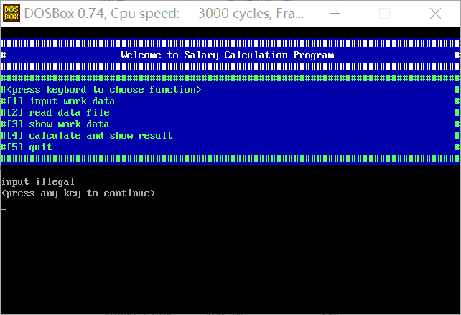
- 退出测试（一般情况等价类）
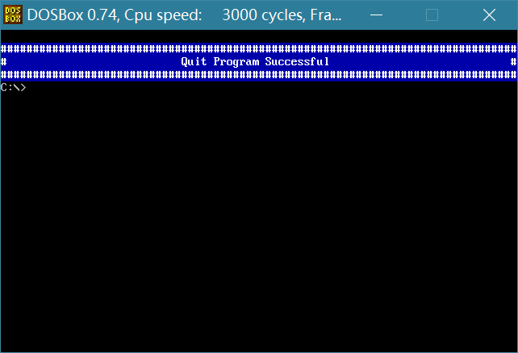

3.4 结果分析（支撑报告要求三-4）
经过以上测试可知，程序的四种功能均运行正确，其中的核心功能——计算周工资，其计算结果与验算结果一致，均正确。所以该程序能够满足题目的基本要求。
此程序可以通过两种方式获取每日快递量，分别是键盘输入和文件读取，其中文件读取可以由使用者指定文件名，对于文件中过量的数据也具有一定的错误容忍度。
除此以外，此程序可以准确的识别出错误，并输出对应的错误信息，这可以让使用者及时地发现错误所在，并对错误进行更正。
更进一步，此程序还具有美观人性化的菜单，经过以上测试，程序菜单可以完成选择进入各个子程序以及返回DOS的任务。程序可以根据快递量与基本要求的关系将每日快递量以不同的颜色显示出来，这样，哪一天有奖励，那一天有扣费一目了然。
- 使用说明

4.1程序软硬件环境（支撑报告要求四-1）
本程序使用基于8086的汇编语言，可在DOSBox0.74中运行。

4.2 程序适用范围（支撑报告要求四-1）
本程序可以在“基础工资为220元，基本要求为100件，超过部分每件奖励1.5元，不足部分每件扣除1.2元，一周工作六天”的前提下根据每日快递量求解周工资，如果上述参数有变，需要在程序中进行更改，重新进行汇编、连接方可使用，以上参数中工资只能以角为单位并且只能是整数，快递量只能以件为单位并且只能是整数。每日工作量要在0~65535的范围内，并且要保证计算周工资不会发生除法溢出，建议将7000件作为每日快递量的上限。

4.3 程序使用方法（支撑报告要求四-2）
进入程序后根据提示语的指引便可以很方便地使用程序。
进入菜单后敲击数字键选择对应功能，1：由键盘输入每日快递量，2：从文件中读取每日快递量，3：显示每日快递量，4：计算周工资并显示，5：退出程序。
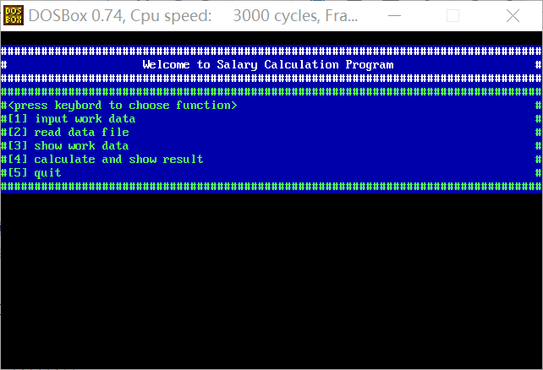
进入1号功能后可以根据提示语输入对应的日快递量：
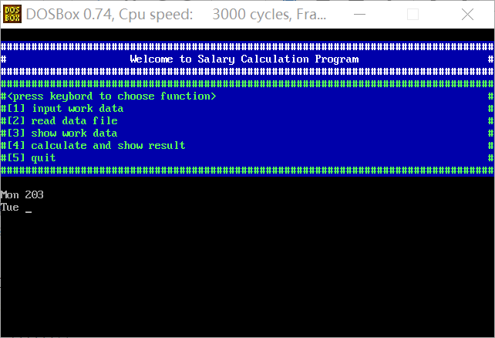
输入完成后按任意键返回主菜单
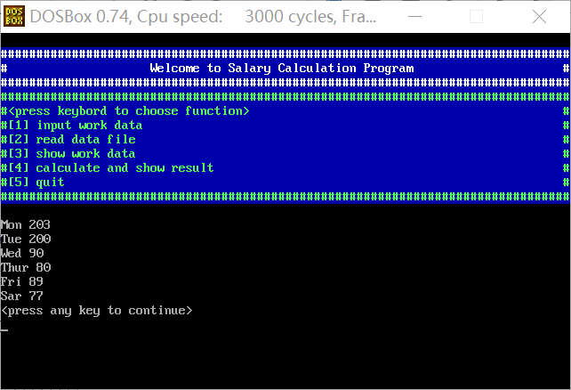
进入2号功能后将会显示当前文件名并询问是否改变文件名
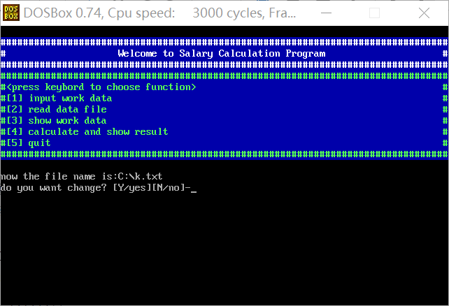
如果不想改变文件名则按下N键，程序将显示读取成功或其他错误信息。
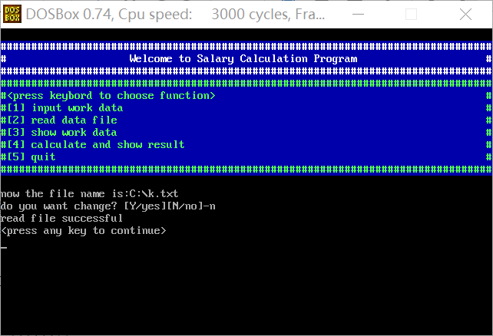
此时按任意键返回主菜单。
如果想要更改文件名则按下Y键，输入新的文件路径（注意文件路径是DOS的虚拟路径）后将显示读取成功或其他错误信息。
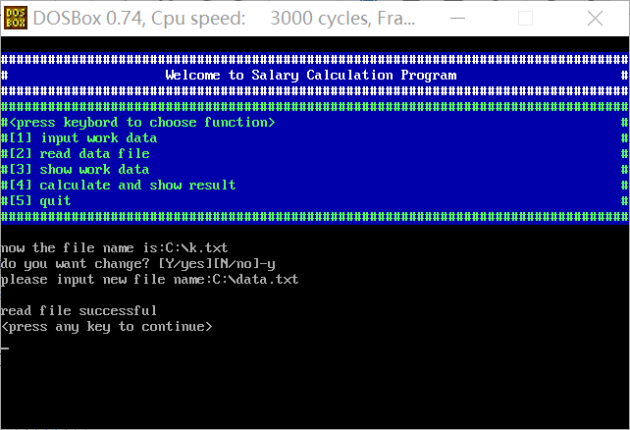
按任意键返回主菜单。
进入3号功能后将显示每日快递量
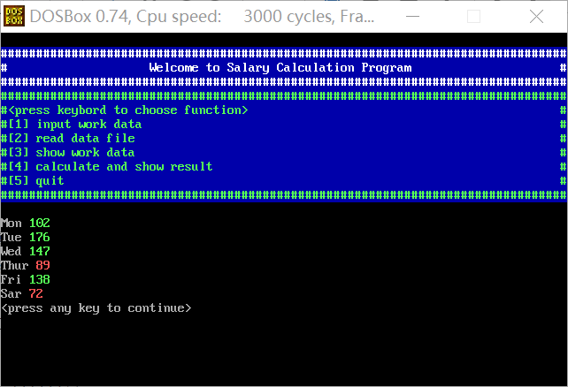
按任意键返回主菜单。
进入4号功能后将计算周工资并显示。（遇到错误时将显示错误信息）
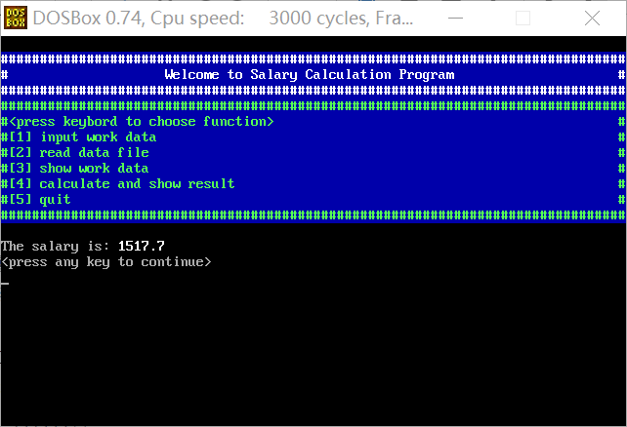
进入5号功能将退出程序，返回DOS
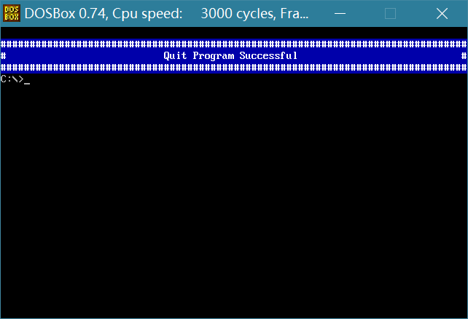

4.4 程序调试说明（支撑报告要求四-2）
对于程序的改动主要是数据段中的内容
- 通过更改FILE中的内容设定默认文件路径，注意：文件名后需要跟0和’$’，如果文件名过长可以增大FILE的大小。
- 更改ARRAY数组中的内容可以设定默认每日快递量，注意：保持数组中有六个元素且每个元素不能超过7000。
- 更改BASE_S中的内容以设定基本工资（单位：角）
- 更改BASE_Q中的内容以设定基本快递量。
- 更改AWARD中的内容以设定多余基本快递量的每件快递的奖金（角/件）
- 更改DEDUCT中的内容以设定不足基本快递量的每件快递的扣费（角/件）
- 更改AWACOL中的内容以设定有利消息主题色，注意：仅低字节有效。
- 更改DEDCOL中的内容以设定不利消息主题色，注意：仅低字节有效。
- 可以更改工作日名称
- 不建议更改提示语或错误消息内容。
- 对于ERROR子程序，可以将JMP WAITKEY语句改为JMP RETDOS，将SP定位到TOS，效果是遇到错误信息不再返回目录主循环而是直接退出程序返回DOS。

4.5 输入信息格式（支撑报告要求四-3）

4.5.1 键盘输入格式
依次输入周一至周六的快递量，以空格或回车作为分隔符，不输入数据而之间敲击分隔符代表当日快递量为0。例如在Mon提示符后直接按空格，代表星期一的快递量为0。

4.5.2 输入文件格式
文件中依次写有周一至周六的快递量，以空格作为空格符，最后一天的快递量后不需要留有空格。若连续输入多个空格，则空格之间表示快递量为0，例如文件的内容为：1 2 3 4 5，实际上表示的一周快递量为1，0，2，3，4，5。如果文件中的快递量多余六个则程序只取前六天的快递量，例如文件的内容为1 2 3 4 5 6 7 8，实际上读入的快递量为1，2，3，4，5，6。

4.6 出错信息含义及注意事项（支撑报告要求四-4）

4.6.1出错信息含义
触发错误的演示可参考上文3.3节中的内容。
- ERROR:DIVISION OVERFLOW：打印周工资时进制转换操作发生除法溢出，这是由于日快递量过大导致的，建议将7000件作为每日快递量的上限。
- ERROR:PLEASE INPUT DEC NUMBER：输入每日快递量时输入了非数字字符。
- ERROR:INPUT NUMBER OUT OF RANGE(65535)：输入的每日快递量超过了无符号字类型二进制数的最大表示范围。
- ERROR:THE LENGTH OF FILE NAME OUT OF RANGE(128)：文件路径过长，应该将文件路径限制在128个字符以内。
- ERROR:FAILED TO OPEN FILE：打开文件失败，返回的错误码含义见下表。
- ERROR:FAILED TO READ FILE：读文件失败，返回的错误码含义见下表。
- ERROR:FAILED TO CLOSE FILE：关闭文件失败，返回的错误码含义见下表。
- ERROR:THE INPUT FILE IS ILLEGAL：在菜单界面输入了无效的命令。
附表：文件操作错误码含义
错误码 | 含义 | 错误码 | 含义
01H | 非法功能号 | 13H | 磁盘写保护
02H | 文件未找到 | 14H | 位置单元
03H | 路径未找到 | 15H | 驱动器没有准备好
04H | 同时打开的文件过多 | 16H | 未知命令
05H | 拒绝存取 | 17H | CRC数据错
06H | 非法文件代号 | 18H | 请求指令长度错
07H | 内在控制块被破坏 | 19H | 搜素错
08H | 内存不够 | 1AH | 未知的介质类型
09H | 非法存储块地址 | 1BH | 扇区未发现
0AH | 非法环境 | 1CH | 打印机纸出界
0BH | 非法格式 | 1DH | 写故障
0CH | 非法存取代码 | 1EH | 读故障
0DH | 非法数据 | 1FH | 一般性失败
0EH | （未用） | 20H | 共享违例
0FH | 非法指定设备 | 21H | 锁违例
10H | 试图删除目录 | 22H | 非法磁盘更换
11H | 设备不一致 | 23H | FCB无效
12H | 已没有文件 | 24H | 共享缓冲区溢出

4.6.2 注意事项
- 文件路径为DOSBox的虚拟路径，与Windows下的路径并不相同。
- 键盘输入周一至周六的快递量，以空格或回车作为分隔符。
- 文件输入的数据以空格作为空格符，最后一天的快递量后不需要留有空格。
- 每日工作量要在0~65535的范围内，并且要保证计算周工资不会发生除法溢出，建议将7000件作为每日快递量的上限。
- 工资只能以角为单位并且只能是整数，快递量只能以件为单位并且只能是整数。

